修改：2012年第四题，有些细节有误，在此更正。
四、示意画出下面的Ti-Zr体系中bcc和hcp相在1155、1139、1000和878K 时的Gibbs自由焓-成分曲线。(15分)
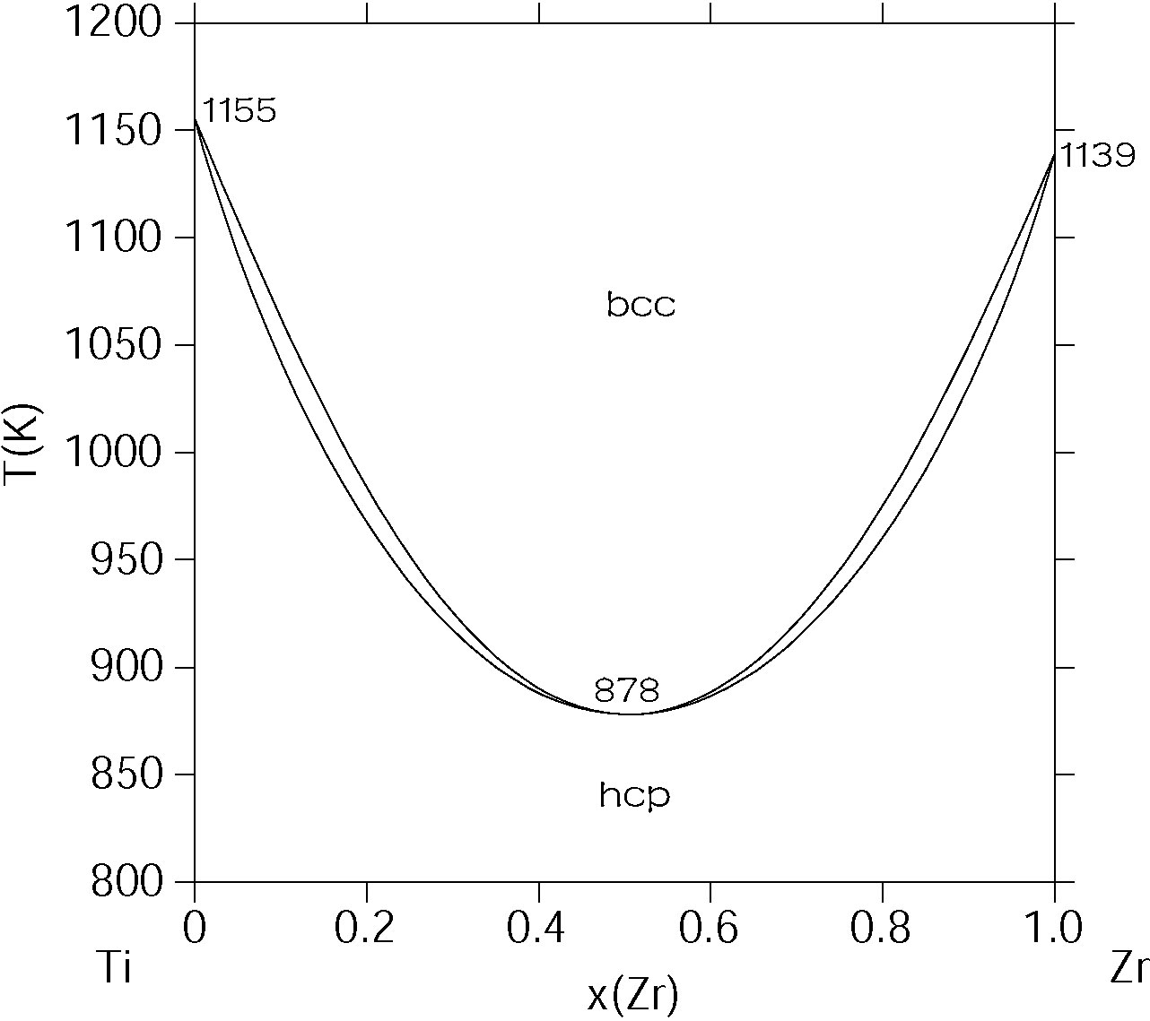
参考解析：



